Le sacre du printemps |  |  | Igor Stravinsky  (1882-1971)
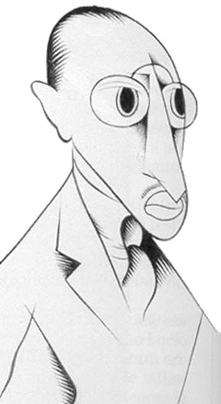 | Stravinsky, musicien d’origine russe est un représentant important de la musique du ……^{ème} siècle. Le ballet « Le sacre du printemps » est un moment essentiel de l’histoire de la musique et provoque lors de sa première représentation en 1913 l’un des plus mémorables scandales parisiens. Certains criaient « ce n’est pas de la musique » ; d’autres « c’est un génie !».

Tempo : ……………………..
Matériel sonore : ………………………………………….
Entourez les adjectifs qui peuvent correspondre au caractère :
Energique / léger / violent / rythmique / doux /
Mélodique / calme / dansant / brutal

EXERCICE I 4

……

EXERCICE II 4 + 3

……

EXERCICE III Le thème rythmique du sacre du printemps

CRÉATION

